**BỘ GIÁO DỤC VÀ ĐÀO TẠO**

**TRƯỜNG ĐẠI HỌC MỞ THÀNH PHỐ HỒ CHÍ MINH**



**BÁO CÁO ĐỒ ÁN MÔN HỌC**

**PHẦN MỀM QUẢN LÝ NHÀ HÀNG QUÁN NHẬU**

**GVHD: Lê Viết Tuấn**

**SVTH: Bùi Nguyễn Như Quyền**

**MSSV: 2251052104**

**Lớp: IM2201**

Mục lục

CHƯƠNG 1: GIỚI THIỆU TỔNG QUAN VỀ ĐỀ TÀI 4

1. Giới thiệu hệ thống quản lý nhà hàng, quán nhậu 4

CHƯƠNG 2: CÁC HỆ THỐNG VÀ CÔNG NGHỆ LIÊN QUAN 5

1. Các hệ thống và công nghệ 5

CHƯƠNG 3: PHÂN TÍCH HỆ THỐNG NHÀ HÀNG QUÁN NHẬU 6

1. Đặc tả hệ thống nhà hàng 6

2. Thiết kế kiến trúc 7

2.1. Sơ đồ lớp 7

2.2. Mô hình quan hệ 7

2.3. Kiến trúc phần mềm 8

CHƯƠNG 4: KẾT QUẢ ĐẠT ĐƯỢC 9

1. Các công nghệ, công cụ để cài đặt phần mềm 9

2. Các chức năng của phần mềm 9

2.1 . Đăng nhập 9

2.2. Giao diện chính 10

2.3. Mô tả chi tiết từng chức năng giao diện chính 10

2.3.1. Đặt bàn 10

2.3.2. Thêm món, bớt món 11

2.3.3. Thanh toán 12

2.3.4. Chuyển bàn 13

2.3.5. Hủy bàn 14

2.3.6. Giảm giá 14

2.4. Admin 14

2.4.1. Page Account 15

2.4.2. Page chức vụ 16

2.4.3. Page nhân viên 17

2.4.4. Page bàn 18

2.4.5. Page món ăn 19

2.4.6. Page menu 20

2.4.7. Page doanh thu 21

2.5. Thay đổi thông tin cá nhân 22

CHƯƠNG 5: KẾT LUẬN 23

1. Kết luận 23

1.1. Kết quả đạt được 23

1.2. Những thiếu sót 23

# CHƯƠNG 1: GIỚI THIỆU TỔNG QUAN VỀ ĐỀ TÀI

## Giới thiệu hệ thống quản lý nhà hàng, quán nhậu

Hệ thống quản lý nhà hàng ăn uống không còn là một khái niệm xa lạ đối với ngành dịch vụ. Trước đây, việc quản lý hoạt động nhà hàng gặp rất nhiều khó khăn, đặc biệt trong việc quản lý đơn đặt bàn, kiểm soát kho nguyên liệu, và xử lý hóa đơn thanh toán một cách nhanh chóng, chính xác. Tuy nhiên, nhờ có hệ thống quản lý nhà hàng ăn uống, những vấn đề này đã được giải quyết một cách triệt để. Có thể nói, hệ thống quản lý nhà hàng ăn uống là một trong những giải pháp tiện lợi và tối ưu nhất cho việc điều hành nhà hàng. Hệ thống này giúp quản lý mọi khía cạnh của nhà hàng một cách dễ dàng, từ việc sắp xếp bàn, cập nhật thực đơn, quản lý nhân sự, đến việc xử lý hóa đơn và thanh toán. Không chỉ mang lại sự nhanh gọn, an toàn, và hiệu quả cho người dùng, hệ thống còn giúp nâng cao trải nghiệm khách hàng. Trước đây, hệ thống này chưa được nhiều nhà hàng áp dụng rộng rãi. Tuy nhiên, trong những năm gần đây, đặc biệt khi nhu cầu tối ưu hóa quản lý và cải thiện chất lượng dịch vụ ngày càng tăng, hệ thống quản lý nhà hàng ăn uống đã chứng tỏ được vai trò quan trọng của mình. Hiện nay, nhiều nhà hàng, quán cà phê, và chuỗi cửa hàng lớn đã áp dụng hệ thống này vào quy trình quản lý của mình, từ đó thấy rõ được những lợi ích to lớn mà hệ thống mang lại.

# CHƯƠNG 2: CÁC HỆ THỐNG VÀ CÔNG NGHỆ LIÊN QUAN

## Các hệ thống và công nghệ

* Công nghệ: .NET Framework (Winform), Django dùng để làm webhook xử lý thanh toán Momo
* Database: MS-SQLSERVER
* Hệ thống thanh toán: Momo
* IDE: Visual Studio Community , Pycharm

# CHƯƠNG 3: PHÂN TÍCH HỆ THỐNG NHÀ HÀNG QUÁN NHẬU

## Đặc tả hệ thống nhà hàng

Nhà hàng Bên Sông là một nhà hàng tầm trung, phục vụ các món ăn dân giã với thực đơn đa dạng. Nhà hàng có khoảng 10 - 15 bàn ăn và có khả năng phục vụ đồng thời tối đa 50 - 75 khách. Quán ăn hoạt động từ 15:00 đến 22:00 hàng ngày, với lượng khách thường xuyên đến vào buổi tối. Nhà hàng có một kho thực phẩm lớn để lưu trữ nguyên liệu và một đội ngũ nhân viên bao gồm quản lý, nhân viên phục vụ, đầu bếp, và nhân viên kho.

Hệ thống quản lý nhà hàng được thiết kế để đáp ứng các nhu xử lý và theo dõi việc đặt bàn, quản lí thực đơn, cho phép khách hàng gọi món nhân viên đặt món cho khách, hỗ trợ tạo hóa đơn bằng tiền mặt hoặc momo, tạo báo cáo hỗ trợ cho việc kiểm soát hoạt động nhà hàng của quản lý. Nhằm mục đích tối ưu hóa quy trình hoạt động và đảm bảo độ chính xác trong khi phục vụ khách hàng.

Các chức năng mong muốn của hệ thống nhà hàng:

* Quản lý đặt bàn: Nhà hàng cần hệ thống cho phép khách hàng đặt bàn trước qua điện thoại hoặc trực tiếp tại nhà hàng. Để đặt bàn trước khách hàng cần cung cấp thông tin về số lượng khách, thời gian, và yêu cầu đặc biệt (như chọn chỗ ngồi gần cửa sổ, không gian yên tĩnh, v.v.) cho hệ thống. Nếu đặt bàn thành công hệ thống sẽ ghi nhận thông tin đặt bàn vào cơ sở dữ liệu. Hệ thống cũng sẽ hỗ trợ khách hàng hủy đặt bàn.
* Quản lý thực đơn: Nhà hàng có một thực đơn đa dạng gồm các món ăn và đồ uống, cần được quản lý chặt chẽ về giá. Quản lý nhà hàng sẽ nhập thông tin món ăn vào hệ thống để quản lý thêm món ăn mới, sửa đổi, và xóa các món ăn, đồng thời cho phép cập nhật tình trạng món (còn hàng hay hết hàng). Hệ thống sẽ kiểm tra thông tin và thông báo cho quản lý kết quả khi thêm, sửa, xóa món ăn.
* Gọi món: Khách hàng có thể gọi món trực tiếp qua hệ thống, chọn món từ thực đơn, và sau khi xác nhận thì nhân viên sẽ đặt món cho khách
* Quản lý thanh toán: Hệ thống phải tự động tạo hóa đơn dựa trên các món đã gọi và số bàn của khách hàng khi được khách yêu cầu, khi đã xác nhận thanh toán thì khách hàng có thể nhận hóa đơn.
* Báo cáo thống kê: Khi được quản lý yêu cầu xem thông tin báo cáo. Hệ thống sẽ lấy thông tin từ các kho dữ liệu để tạo ra các báo cáo và thống kê chi tiết về doanh thu, lợi nhuận và các hoạt động khác của nhà hàng. Báo cáo này giúp quản lý đưa ra quyết định kinh doanh chiến lược, như điều chỉnh giá cả hoặc thay đổi thực đơn.

## Thiết kế kiến trúc

### Sơ đồ lớp

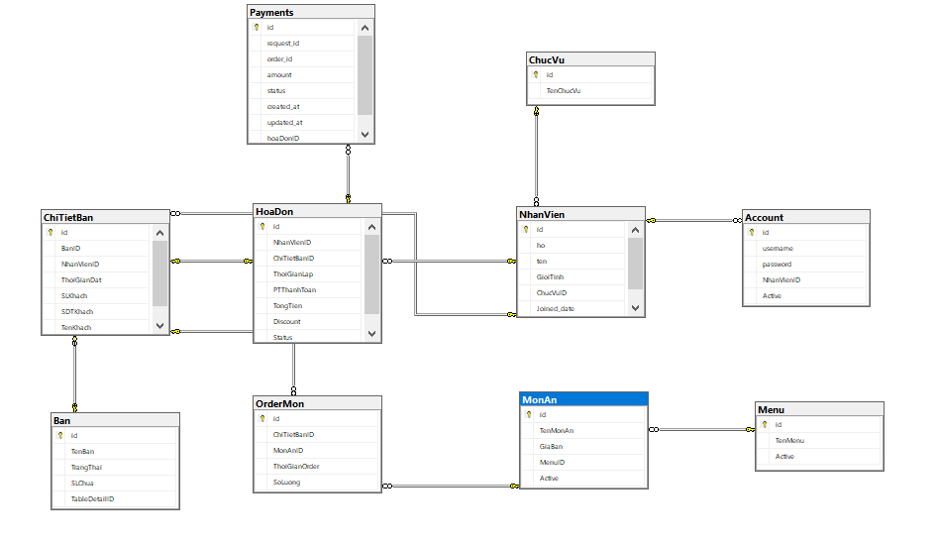

### Mô hình quan hệ

* Unique constraint:
* PrimaryKey
* #ForeignKey

Account(ID, username, password,#MaNV)

ChucVu(ID, TenChucVu)

NhanVien (MaNV, Ho, Ten, GioiTinh, NamSinh, #MaChucVu , NgayBatDauLam)

Ban(MaBan,TenBan, trạng thái bàn, số lượng chứa, idTableDetail)

ChiTietDatBan(ID,#MaBan,#MaNV,ThoiGianDat,SLKhach,SDTKhachHang,TenKH)

Menu(ID,TenMenu)

MonAn(ID, TenMonAn,GiaBan, #MaMenu)

OrderMon(ID, #ChiTietBanID, #MaMonAn,ThoiGianOrder, SoLuong)

HoaDon(ID,#MaNV,#ChiTietBanID,GiamGia,ThoiGianLap,PhuongThucThanhToan, TongTien, TrangThai)

Payments (ID, order_id, request_id, #hoadon_id_fk, amount, status, created_at, updated_at)

### Kiến trúc phần mềm

* Kiến trúc phần mềm quản lý nhà hang, quán nhậu sử dụng mô hình 3 lớp:
  + Tầng giao diện (Window form)
  + Tầng business, logic (DAO)
  + Các đối tượng vận chuyển (DTO)
* Khi người dùng sử dụng 1 chức năng trên giao diện thì sẽ sử dụng dịch vụ của tầng business logic DAO để xử lý , truy xuất xuống cơ sở dữ liệu. Trong quá trình tính toán, xử lý thì sử dụng các đối tượng vận chuyển để dễ dàng thao tác và xử lý hơn.

# CHƯƠNG 4: KẾT QUẢ ĐẠT ĐƯỢC

## Các công nghệ, công cụ để cài đặt phần mềm

* Công nghệ: .NET Framework (Winform), Django dùng để làm webhook xử lý thanh toán Momo
* Database: MS-SQLSERVER
* Hệ thống thanh toán: Momo
* IDE: Visual Studio Community , Pycharm

## Các chức năng của phần mềm

### . Đăng nhập

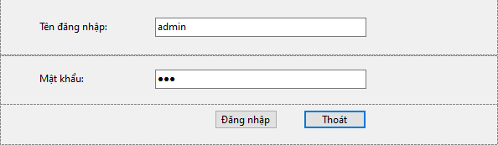

* Mô tả: Người dùng đăng nhập với tài khoản và mật khẩu đã được cấp, sau khi đăng nhập nếu đúng thì sẽ vào được giao diện chính

### 2.2. Giao diện chính

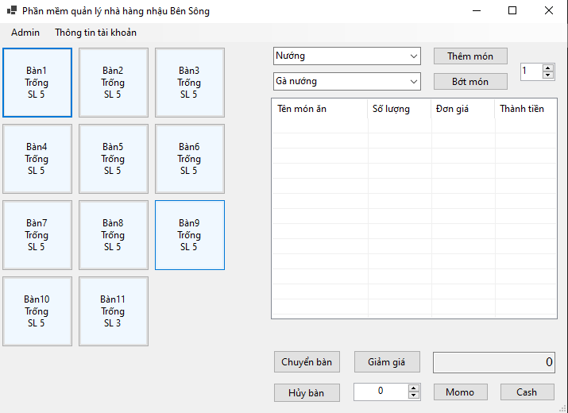

* Mô tả: Giao diện chính của phần mềm, phần bên trái là nơi chứa thông tin về các bàn trong nhà hang và tình trạng của nó, bên phải là phần thông tin chi tiết trong cái bàn đó, phần góc bên tay trái là chức năng vào trang quản trị của admin và thông tin của người đang đăng nhập vào phần mềm.

## Mô tả chi tiết từng chức năng giao diện chính

### Đặt bàn

* + Mô tả: Khi có khách vào hoặc khách gọi điện thoại thì nhân viên tiến hành đặt bàn cho khách màu xanh da trời nhạt bàn còn trống, màu cam bàn đã có khách, màu xám đại diện cho bàn đang chọn
  + Giao diện khi bàn chưa có khách:

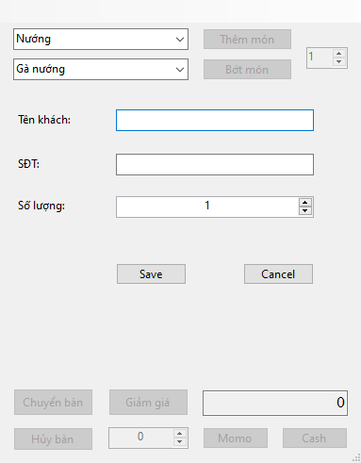

* + Tiến hành nhập thông tin cho khách (Tên không quá 50 kí tự , số điện thoại phải đủ 10 số, số lượng khách tối đa là 5)
  + Bấm Save thì thông tin sẽ được lưu lại và bàn sẽ chuyển qua là đã có khách.

### Thêm món, bớt món

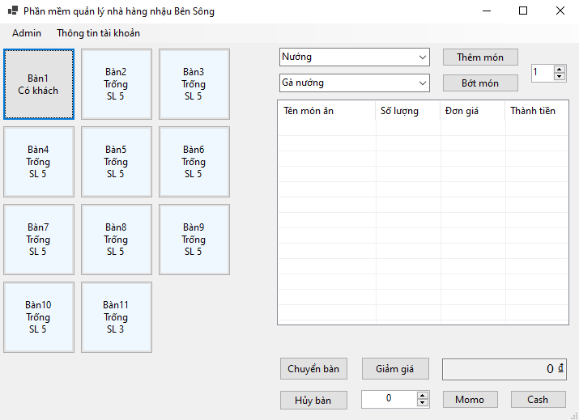

* + Mô tả: Nhân viên chọn menu rồi chọn thêm món bàn, khi bớt món thì nếu số lượng bớt bằng số lượng hiện tại thì nhân viên có thể chọn xóa món đó đi hay không

### Thanh toán

* + Mô tả: Chức năng thanh toán có 2 kiểu tiền mặt hoặc momo
  + Khi nhân viên tiến hành thanh toán thì thông tin tiền, các món bàn đó đã order sẽ được cập nhật vào hệ thống , bàn được thanh toán sau đó sẽ được chuyển thành bàn trống.
  + Thanh toán Momo: Khi thanh toán momo thì màn hình sẽ hiển thị lên 1 mã QR cho khách hàng quét, mã QR này sẽ tồn tại trong vòng 1 phút, nếu người dùng chưa thanh toán thì hệ thống sẽ không checkout cho cái bàn đó. Trong khi thanh toán momo thì nhân viên có thể thực hiện các tác vụ khác như thanh toán cho1 bàn khác, đặt bàn …

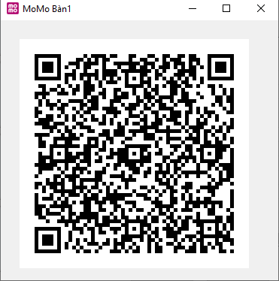

### Chuyển bàn

* + Mô tả: Nhân viên chuyển bàn cho 1 bàn có khách qua 1 bàn trống

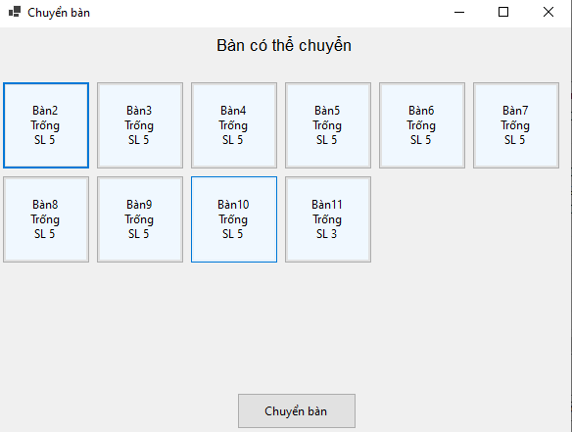

* + Khi giao diện bàn trống hiện lên thì nhân viên chọn bàn muốn chuyển và chuyển bàn, bàn sau khi được chuyển sẽ thành bàn trống

### Hủy bàn

* + Mô tả: Nhân viên chỉ có thể hủy bàn khi bàn đã có khách đặt nhưng chưa gọi món, bàn sau khi hủy sẽ trở thành bàn trống

### Giảm giá

* + Mô tả: Khi tiến hành thanh toán nhân viên có thể thêm giảm giá cho bàn, và tiền giảm giá sẽ được tính vào tổng tiền hóa đơn

## Admin

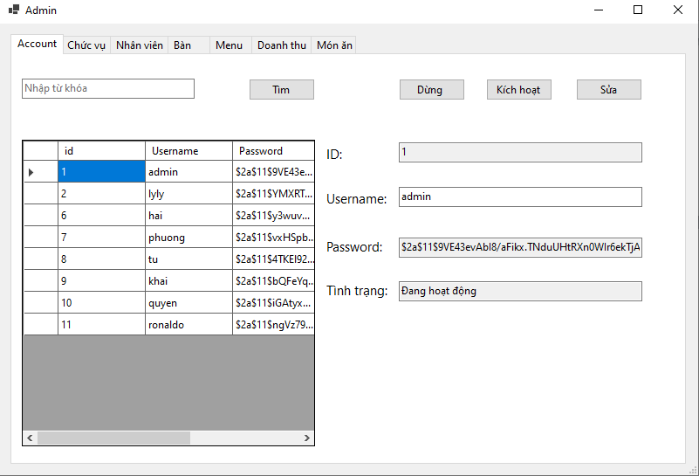

* Mô tả: Khi admin bấm vào chức năng Admin thì sẽ được vào trang admin, đây là trang quản lý hầu hết mọi thứ về quán như thông tin tài khoản của nhân viên, các nhân viên, chức vụ, bàn, menu, doanh thu, món ăn ….

### Page Account



* + Mô tả: Tại đây admin có thể dừng hoạt động/ kích hoạt 1 tài khoản nào đó, sau khi admin dừng thì tài khoản đó sẽ không thể đăng nhập vào hệ thống.

### Page chức vụ

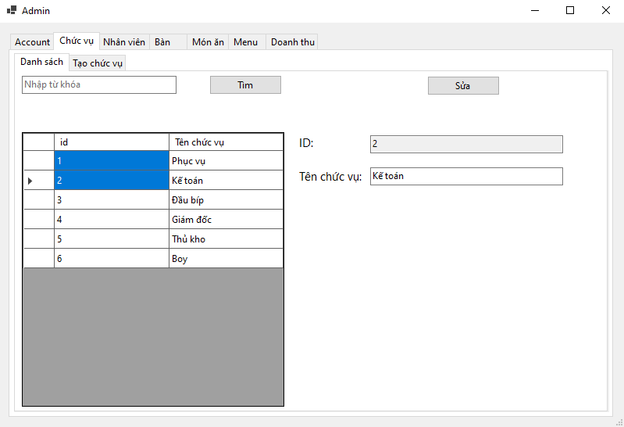

* + Mô tả: page chức vụ hiển thị những chức vụ đang có trong hệ thống, admin có thể sửa tên và tạo thêm chức vụ mới

### Page nhân viên

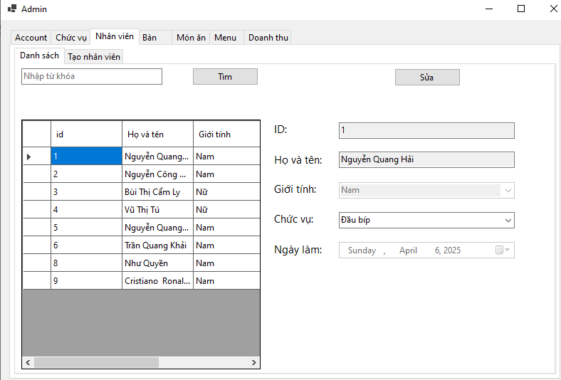

* + Mô tả: Trang nhân viên hiển thị mọi nhân viên trong hệ thống, các thông tin của nhân viên, admin có thể thay đổi chức vụ cho nhân viên, tạo mới 1 nhân viên, khi tạo mới nhân viên thì admin tạo kèm tài khoản cho nhân viên đó.

### Page bàn

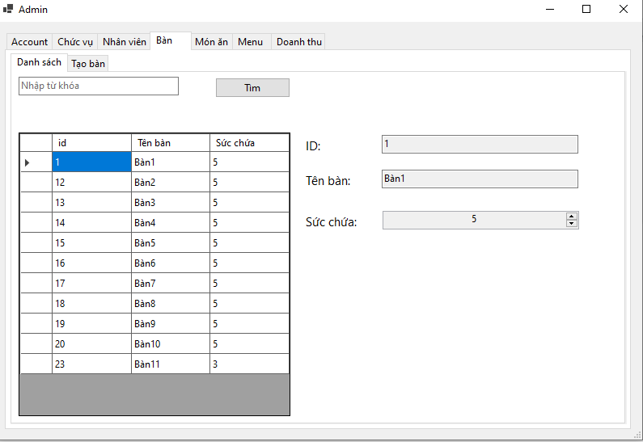

* + Mô tả: Trang bàn chứa các thông tin về bàn, admin có thể tạo thêm 1 bàn mới

### Page món ăn

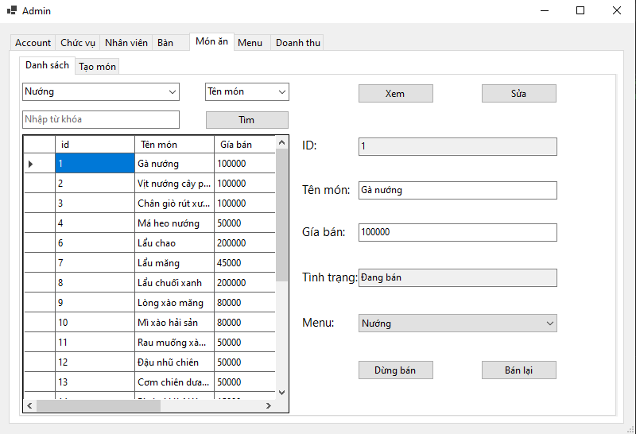

* + Mô tả: Trang món ăn nơi admin có thể tìm kiếm món ăn theo menu,giá, tên …, thay đổi tên, giá bán món ăn, dừng bán 1 món ăn, bán lại 1 món ăn, admin cũng có thể tạo thêm 1 món ăn theo menu.

### Page menu

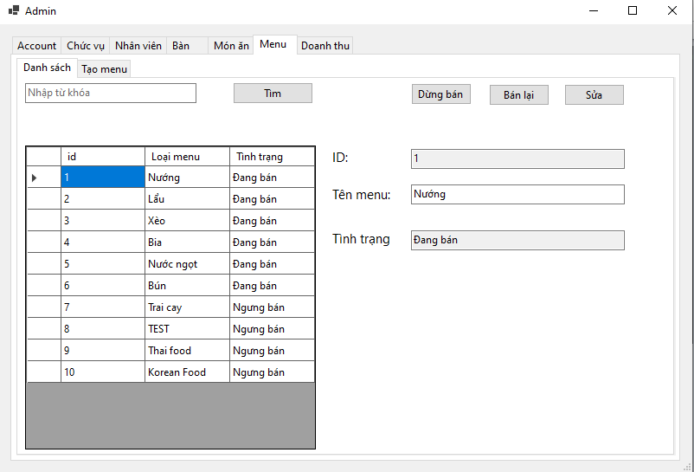

* + Mô tả: Đây là trang quản lý về các Menu đang bán, admin có thể sửa tên Menu, dừng bán 1 menu, bán lại 1 menu nhưng khi bán , hoặc dừng bán 1 menu thì các món ăn trong menu đó cũng sẽ bị ảnh hưởng, admin có thể tạo thêm Menu mới.

### Page doanh thu

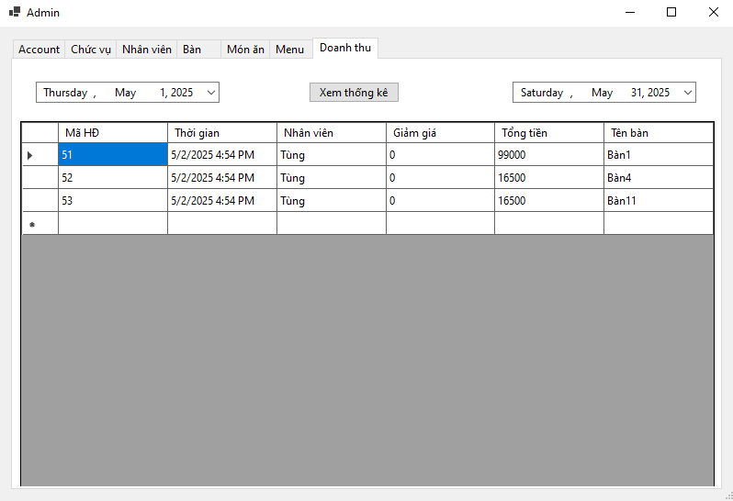

* + Mô tả: Đây là trang hiển thị doanh thu theo khoảng thời gian, mặc định là tháng hiện tại, tại đây admin có thể xem thông tin về doanh thu của quán.

## Thay đổi thông tin cá nhân

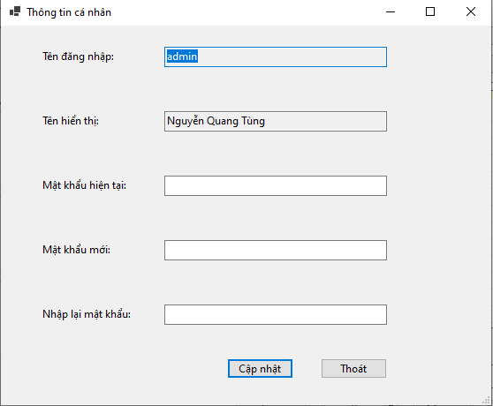

Mô tả: Đây là chức năng khi người dùng đăng nhập vào hệ thống thì có thể thay đổi mật khẩu của mình lưu ý cần phải nhập đúng mật khẩu hiện tại.

# CHƯƠNG 5: KẾT LUẬN

## Kết luận

## Kết quả đạt được

* Sau khi trải qua thời gian làm phần mềm em đã tích lũy được nhiều kinh nghiệm, học hỏi được nhiều kĩ thuật mới như mô hình 3 lớp, lập trình bất đồng bộ, tích hợp hệ thống thanh toán …

## Những thiếu sót

* Phần mềm em xây dựng dành cho mục đích học tập nên còn nhiều thiếu sót , vẫn còn 1 số nơi chưa hợp logic, chưa xử lý hết được những các trường hợp…